Искажение структуры гетеропорфиринов при протонировании
Кузьмин И.А. Курочкин И.Ю.
Аспирант, 2 года обучения
Ивановский Государственный Химико-Технологический университет, Иваново, Россия
E-mail: kuzmin_ia@stud.isuct.ru
Порфирины и их производные, представляющие собой ароматические макроциклы с четырьмя пиррольными кольцами, нашли широкое применение в различных областях в биомедицине, в качестве сенсоров, катализаторов и т.д.
Наибольший интерес имеет центральная полость, именно в ней происходит координация различных ионов.
В данной работе рассмотрено влияние двукратного протонирования атомов N в молекулах 5,10,15,20-тетрафенил-21-тиопорфирина (I) и 5,10,15,20-тетрафенил-21,23-дитиопорфирина (II) на выход атомов N и S из плоскости, приводящий к созданию рельефной структуры (Рис.1.). Для расчета использовался метод DFT с функционалом B3LYP и базисным набором cc-pVTZ с учетом растворителя (ацетонитрил, метод PCM).
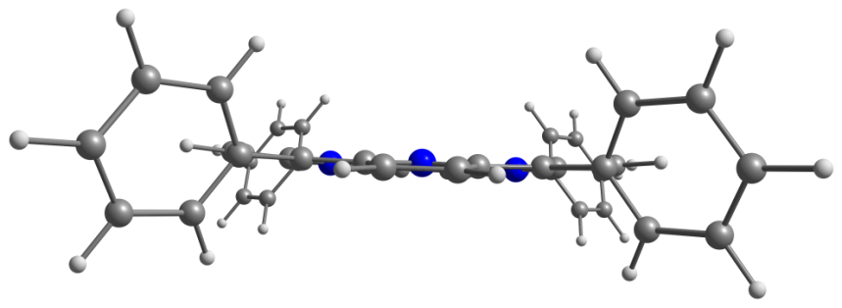 а 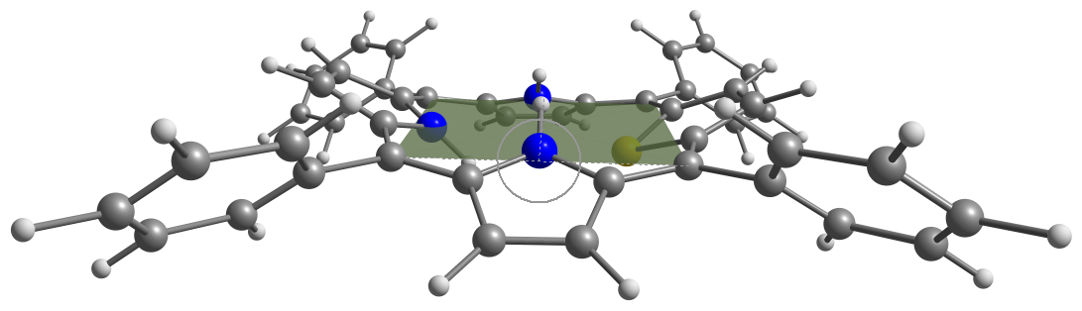б
Рис.1. Нейтральная (а) и протонированная (б) форма молекулы I
В результате установлено, что при двукратном протонировании максимальный выход атомов из плоскости цикла наблюдается для молекулы II (таб. 1.). Это вызвано наличием двух атомов S, что стерически затрудняет их расположение в одной плоскости с протонированными атомами азота. На основании выхода из плоскости мезо-атомов углерода N и S можно предположить более высокую координационную способность соединения II, за счет большей доступности центральных координационных атомов. Расстояние (h) молекулы II для атома S₂₃ по сравнению с N₂₃ на 0,426A больше.
Табл.1. Выход атомов N и S из плоскости четырех мезо-атомов углерода, символы ²⁺ и ⁰ относятся к протонированной и нейтральной формам, соответственно, X-атом N или S.
 | h²⁺(S) | h²⁺ (X₂₃) | h²⁺ (N_{22,24}) | h⁰ (S) | h⁰(X₂₃) | h⁰(N_{22,24})
I | -0,476 | -0.075 | 0.105 | -0.043º | -0.007 | 0,038º
II | -0.501 | -0.501 | 0.093º | -0.058 | -0.058- | 0.035
Работа выполнена в рамках государственного задания на выполнение НИР, тема № FZZW-2020-0007.

